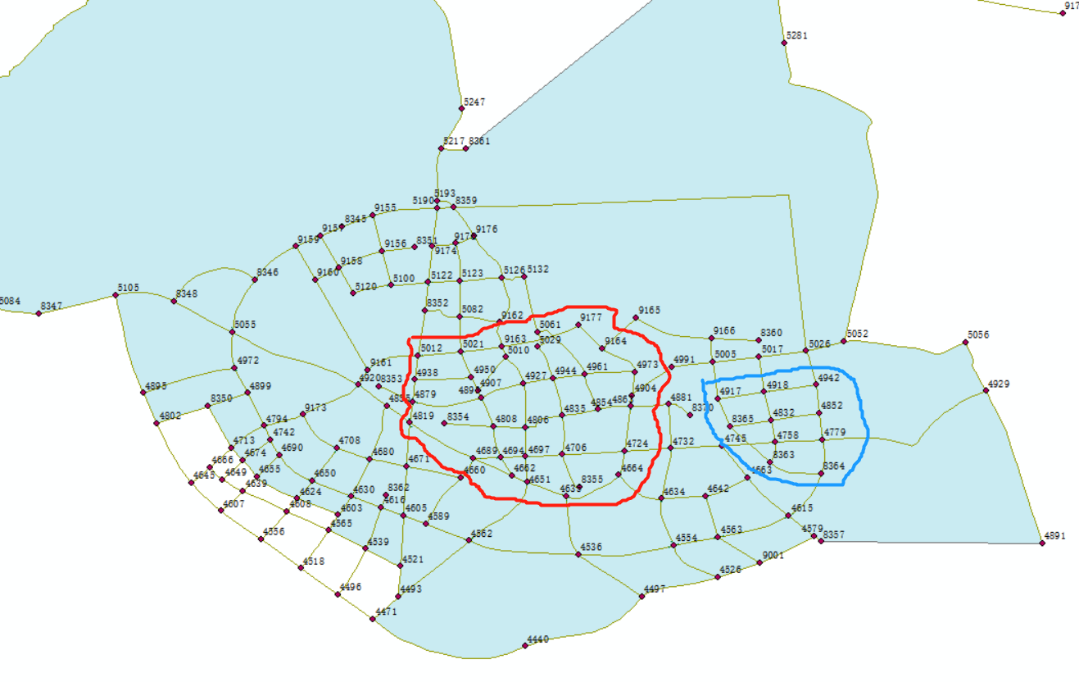大路网是红线包裹网络

小路网是蓝线包裹网络

数据的时间间隔聚合为5min，获取的交通流指标是路段平均速度和流量。原始共有30天数据，其中有一天数据记录不完整，故共可用29天数据。每一天筛选掉夜间时段，采用的测试时段为早上6点到晚上21点，共5220个时间间隔。

（从2019年4月1日至2019年4月30日，除去2019年4月12日）

big_network_nearest_road_id.csv： 行代表路段，列代表与这条路短最近路段的index排序，根据需要选择最近的k条路段，即在这个csv中选每条路段的前k个index，根据index再在flow 和 speed文件中取出相应的状态矩阵。

如取前12条路段

# 前12条路段  
near_road = np.array(pd.read_csv("D:/论文/迁移学习with_ljy/data/big_network_nearest_road_id.csv", header=0)) # 每行代表一个路段  
flow = np.array(pd.read_csv("D:/论文/迁移学习with_ljy/data/big_network_flow.csv", header=0)) # 先删掉前两列FNODE TNODE  
speed = np.array(pd.read_csv("D:/论文/迁移学习with_ljy/data/big_network_speed.csv", header=0)) # 先删掉前两列FNODE TNODE  
  
n = np.shape(near_road)[0]  
image = []  
for i in range(n):  
 road_id = []  
 for j in range(12):  
 road_id.append(near_road[i][j])  
 x = speed[road_id,:]  
 image.append(x)  
image1 = np.reshape(image, [-1, 12, 5220])  
print(np.shape(image1))  
print(type(image1))  
print(image1)